Πανεπιστήμιο Δυτικής Μακεδονίας |Ερευνητικό Πρόγραμμα Αυγείας-Ανάλυση Αποτελεσμάτων της Α΄ Καλλιεργητικής Περιόδου.
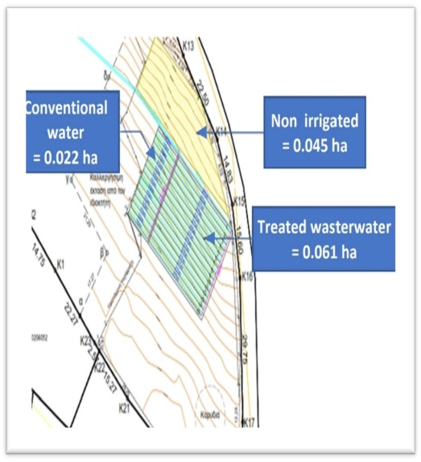
Το έργο ΑΥΓΕΙΑΣ στοχεύει στη δημιουργία ενός έξυπνου οικοσυστήματος, το οποίο αξιοποιώντας τεχνολογίες Διαδικτύου των Πραγμάτων και τεχνολογίες δικτύων ευρείας περιοχής χαμηλής ισχύος για συλλογή δεδομένων πραγματικού χρόνου, συγκεντρώνοντας και αναλύοντας τα με αξιόπιστα ανοιχτά και άλλα δεδομένα (π.χ. μετεωρολογικά δεδομένα ή δεδομένα που αφορούν ποιότητα εδάφους), χρησιμοποιώντας προηγμένες τεχνικές μηχανικής μάθησης και πρόβλεψης, καθώς και μηχανισμούς υποστήριξης λήψης αποφάσεων, θα επιτρέπει και θα βελτιστοποιεί τη χρήση ανακτημένου νερού από την έξοδο Εγκαταστάσεων Επεξεργασίας Λυμάτων (ΕΕΛ), με ασφαλή και αποδοτικό τρόπο, στη γεωργία ακριβείας.
Με επιτυχία έκλεισε η πρώτη καλλιεργητική περίοδος σε αγρό κοντά στην πόλη της Κοζάνης και την ΕΕΛ. Το πειραματικό αγροτεμάχιο συνολικής έκτασης 1,28 στρεμμάτων με αργιλώδη σύσταση, οργανική ουσία μεταξύ 3 και 3,4% και pH 7,7 σπάρθηκε στις αρχές Απριλίου 2022 με ένα υβρίδιο ηλίανθου σε αποστάσεις 0,75 x 0,22 m μεταξύ τους και μεταξύ των γραμμών αντίστοιχα.
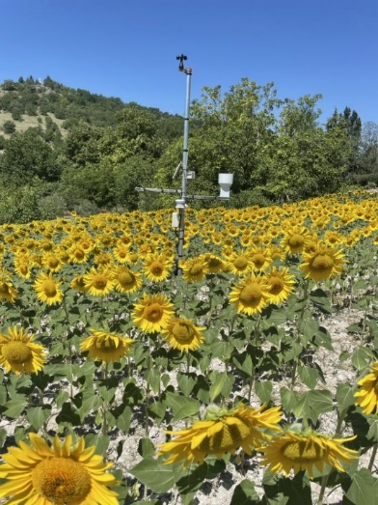
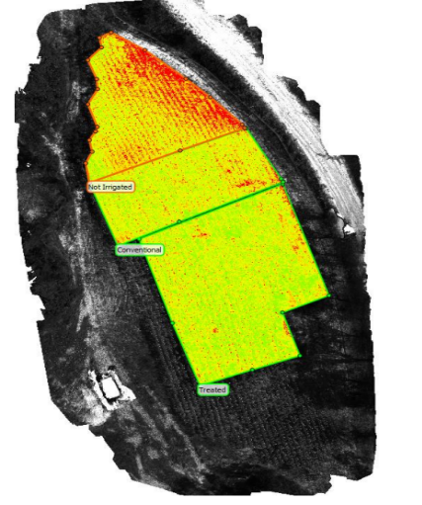
Συγκεκριμένα, ο αγρός χωρίστηκε σε τρία τμήματα που έλαβαν την ίδια λίπανση και τις ίδιες καλλιεργητικές πρακτικές, αλλά διαφορετικές αρδευτικές μεταχειρίσεις. Το ένα τμήμα του αγρού αρδεύτηκε με ανακτημένο νερό από την έξοδο της ΕΕΛ χρησιμοποιώντας ένα σύστημα άρδευσης με σταγόνες, το δεύτερο τμήμα του αγρού αρδεύτηκε με συμβατικό νερό από το δίκτυο ύδρευσης της πόλης ενώ το τελευταίο δεν αρδευόταν.
Κατά τη διάρκεια της καλλιεργητικής περιόδου πραγματοποιήθηκαν πτήσεις με drone εξοπλισμένο με πολυφασματική κάμερα με σκοπό την εξαγωγή χρήσιμων δεικτών βλάστησης για την παρακολούθηση της κατάστασης της καλλιέργειας.
Κατά την διάρκεια ανάπτυξης των φυτών και πριν την έναρξη της άνθισης σημάνθηκαν τυχαία 4 τεμάχια των 15 m² σε κάθε ένα από τα τρία τμήματα του αγρού τα οποία αρδεύονταν με διαφορετικό τρόπο, με σκοπό την παρακολούθησή 10 φυτών από κάθε σημείο ως προς το ύψος, αριθμό φυλλωμάτων και διαμέτρου κεφαλής. Επιπλέον, λίγο μετά την έναρξη της άνθισης και μέχρι την φυσιολογική ωρίμανση έγιναν μετρήσεις της συγκέντρωσης ολικής χλωροφύλλης και του δείκτη φυλλικής επιφάνειας. Αφού έγινε η συγκομιδή τους υπολογίστηκε η απόδοση σπόρων ανά φυτό και το βάρος 1000 σπόρων. Η διαδικασία αυτή πραγματοποιήθηκε με σκοπό την σύγκριση της κατάστασης αλλά και της απόδοσης της καλλιέργειας, όπως επίσης και την εξαγωγή χρήσιμων συμπερασμάτων σχετικά με την χρήση ανακτημένου νερού στην γεωργία. Τέλος, πραγματοποιήθηκαν χημικές αναλύσεις εδάφους, βλαστού, φύλλων και σπόρων και στα τρία τμήματα, όπως επίσης αναλύσεις του ανακτημένου νερού που χρησιμοποιήθηκε για άρδευση.
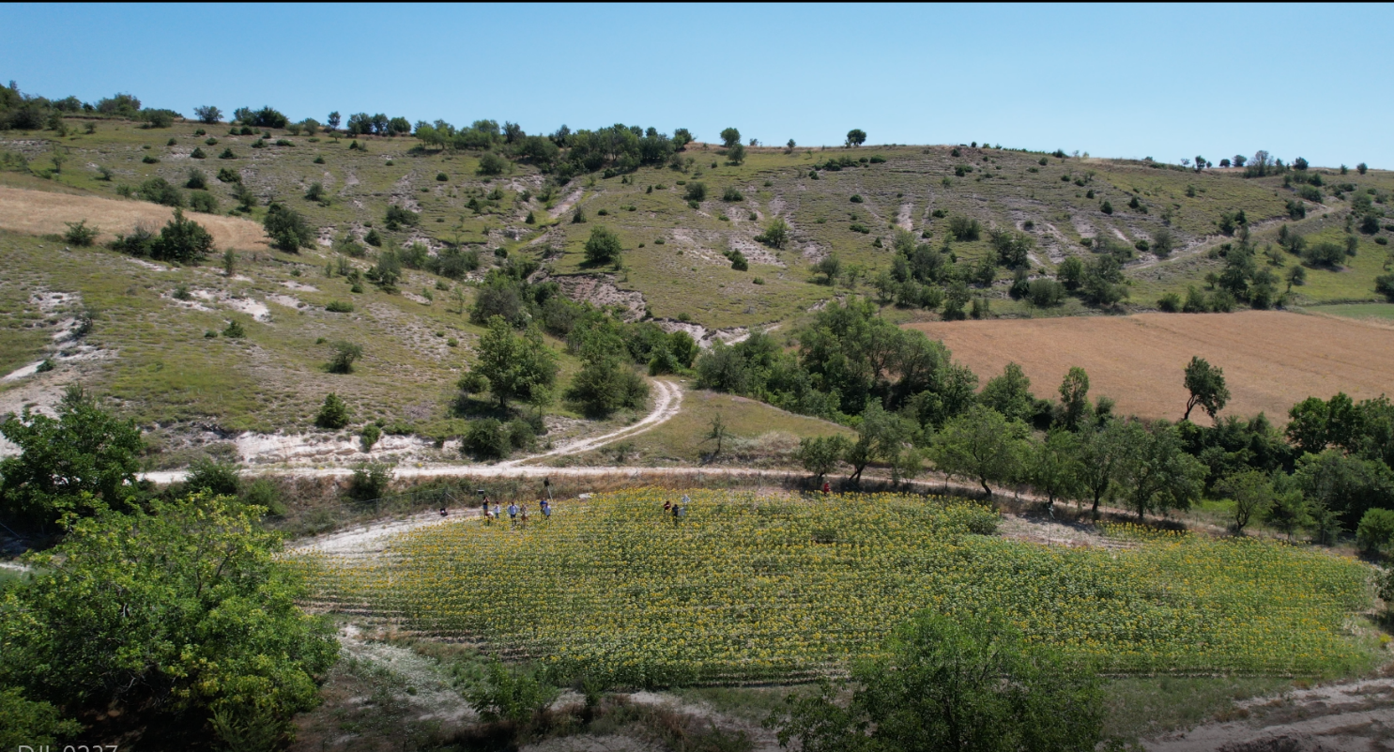
Τα συμπεράσματα που εξήχθησαν παρουσιάζουν ότι ως προς την ανάπτυξη της καλλιέργειας, τα φυτά που ποτίστηκαν με ανακτημένο νερό εξόδου ΕΕΛ παρουσίασαν σημαντική αύξηση ως προς το ύψος τους, τον αριθμό φυλλωμάτων ανά φυτό όπως και στην διάμετρο κεφαλής σε σύγκριση με τα φυτά που αρδεύτηκαν με συμβατικό νερό ή μόνο με νερό βροχής. Η συγκέντρωση της χλωροφύλλης ήταν στατιστικώς σημαντικά υψηλότερη στα φυτά που ποτίστηκαν με ανακτημένο νερό σε σχέση με τις δυο άλλες μεταχειρίσεις ενώ μικρές διαφορές παρουσιάστηκαν μεταξύ των φυτών που ποτίστηκαν με συμβατικό νερό και αυτών που ποτίστηκαν μόνο από την βροχή. Τέλος, ως προς την απόδοση της καλλιέργειας αξίζει να σημειωθεί ότι τόσο το βάρος 1000 σπόρων ήταν πιο αυξημένο όσο και η απόδοση του σπόρου ανά φυτό παρουσίασε σημαντική αύξηση στο τμήμα του αγρού που ποτιζόταν με ανακτημένο νερό.

